**《开发技巧》上机作业**

**作业 ：找房无忧 - 其他页面** 阶段一：找房无忧-二手房详情页1、第一部分需求说明

二手房详情页最上边房源的图片介绍，是一个焦点轮播图，总共有 5 张图片

使用无序列表布局房源“户型、面积”部分，使用 Flex 属性和 rem 布局左边图片和右边文字的位置和大小

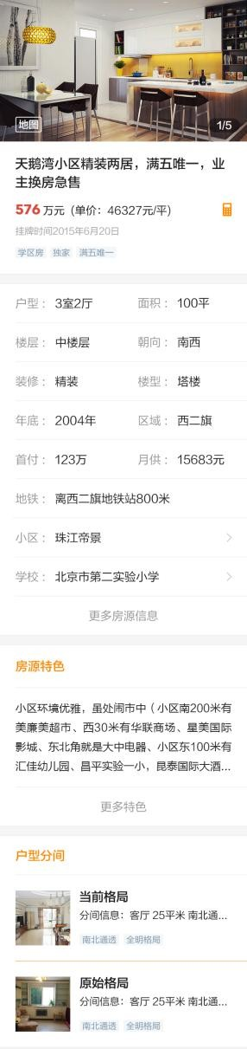使用标题标签和段落标签布局房源特色部分，使用 rem 布局文字的大小、间隙等

2、第二部分需求说明

户型分间部分使用无序列表布局，使用 Flex 属性和 rem 布局左边图片和右边文字的位置和大小，使用结构伪类选择器选择最后一个列表项，去掉下边框

对口学校部分使用无序列表和 rem 布局排版

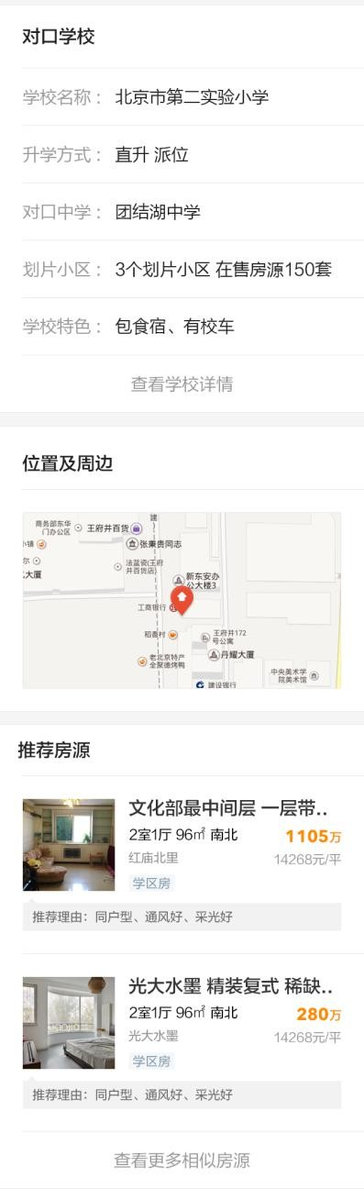位置及周边部分使用图片布局，使用 rem 控制图片的大小伸缩性

阶段二：找房无忧-我的页面需求说明：

我的页最顶部“登录”下面的图片设置为背景图片，背景尺寸设置为 cover

使用无序列表设置“我关注的房源”部分，使用 flex 属性和 rem 布局字体大小和内外

边距

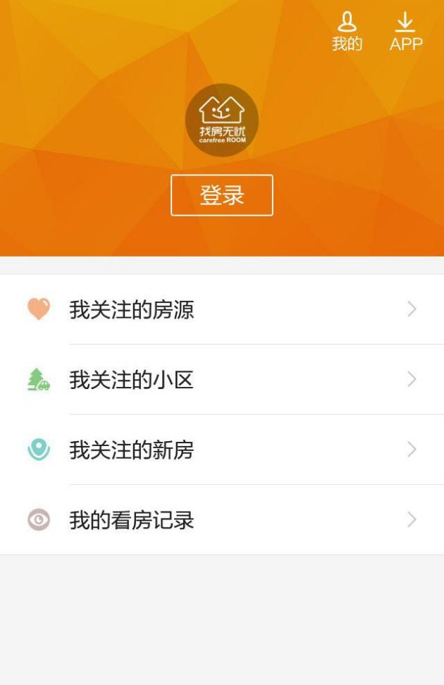使用结构伪类选择器选择每个列表项，添加背景图片 使用结构伪类选择器选择最后一个列表项，去掉下边框